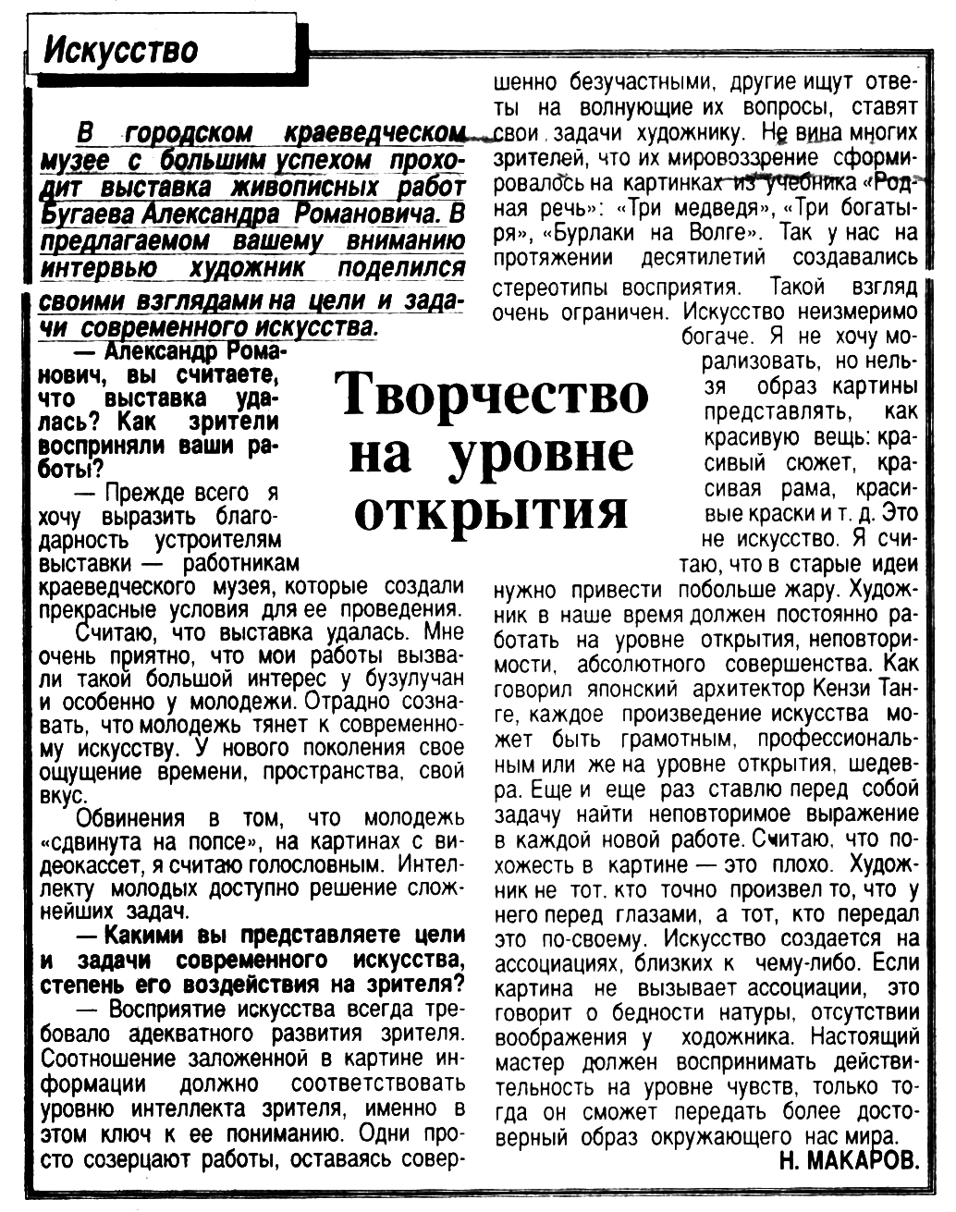

**Макаров Н. Творчество на уровне открытия / Н. Макаров // Российская провинция. — 1997. — 8 апреля.  — С. 2.**